廊坊市第一实验小学校服选用采购结果公示

一、公示主题
校服选用采购结果公示

二、公示时间

2025年9月19日至2025年9月23日

三、公示内容
序号 | 项目 | 内容
1 | 生产企业名称 | 廊坊市东方制衣有限公司
2 | 校服款式 | 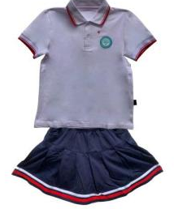  夏季女款  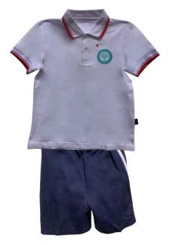  夏季男款  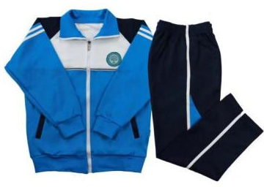  春秋款
3 | 质量要求 | 符合《国家纺织产品基本安全技术规范》（GB 18401-2010）、《婴幼儿及儿童纺织产品安全技术规范》（GB 31701-2015）、《中小学生校服》（GB/T 31888-2015）《廊坊市中小学生校服管理办法》标准
4 | 采购价格 | 夏季套装（上衣、短裙）、（上衣、短裤）80元/套、春秋套装（上衣、长裤）100元/套
5 | 售后服务年限 | 生产企业为学校提供校服售后服务的年限为3年
6 | 【因产品】质量出现问题的售后服务要求 | 生产企业提供的售后服务承诺：提供的【产品】售后服务按国家标准和要求提供三包  退换货政策：如有质量问题可无条件退换货  质量保证期：自产品实际交付日起3年 响应时间：2小时

四、公示途径
1.学校官方网站：http://www.lfsdysyxx.com/case/index_0_1.html
2.学校公告栏
3.家校联系群
4.学校公众号

五、监督电话
如有异议，请在公示期内向学校反映，监督电话：2113653

六、学校信息
学校名称：廊坊市第一实验小学
学校地址：廊坊市安次区育才路42号
联系人：李静
联系电话：15081685313

